Fiche d’identité de la Chapelle Saint Thibaut

Adresse de la chapelle
Rue de Court Saint-Etienne, en sortant de Villeroux vers l'arbre de Justice, à gauche – 1450 CHASTRE-VILLEROUX
2è tiers du 20 è siècle
Propriétaire

Cette chapelle serait entretenue par la ferme de la famille GOFFAUX située au n° 1 de la rue du Court-Saint-Etienne… ! Habité par la famille GOFFAUX pendant la guerre 40-45, cette ferme fut entièrement bombardée, seuls le donjon et le puits ont été épargnés

Historique

La statue St Thibaut a été saccagée dans le passé. La chapelle familiale a été repeinte en 2020. La famille actuelle a pu acquérir une statue en se rendant dans un magasin d’objets de culte à Beauraing. Cette statue aurait été donnée à un handicapé qui n’avait pas souhaité la garder.

Description de la chapelle :

Selon l’inventaire du patrimoine culturel de l’AWAP :

Chapelle Saint-Thibaut, du 2e tiers du 20e siècle, à la sortie du village à gauche, à l'angle du chemin de Fleurus à Hévillers.
Édicule peu profond, en brique cimentée et peinte en blanc, couvert en bâtière et creusé d'une haute niche en plein-cintre fermée par une grille.

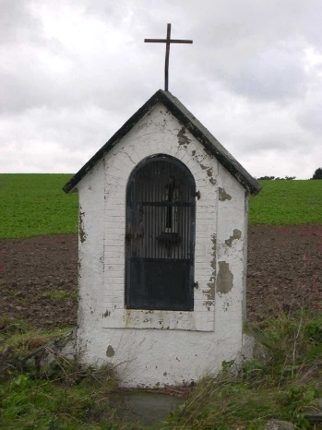

Selon Auteur(s) de la prospection (2008) : Bernadette STREEL, Caroline d'URSEL, Florence MICHOTTE

Premières constatations

Chapelle fraichement repeinte en blanc avec croix sur le faîte

Extérieur
En bon état
Intérieur
Objet de culte en parfait état dont peut-être St Thibault portant un missel

Saint-Thibaut est né en 1033 à Provins (France), d’une famille noble. Toutefois, il fut très tôt attiré par la vie d’ermite. Avec un ami fidèle, le chevalier Gauthier, il quitte sa famille pour l’Allemagne où ils échangèrent leurs habits de riches pour ceux de pauvres pèlerins. Ils vécurent d’abord dans une extrême pauvreté, vivant d’aumône, puis se mirent au service de maçons, de paysans et de charbonniers.
De nombreux miracles lui ont été reconnus tant pendant sa vie qu’après sa mort. C’est donc en 1073 que le pape Alexandre II le canonisa.
C'est le Saint patron des charbonniers. Il est vénéré dans toute l'Europe en raison des chemins qu'il a parcourus.

Description architecturale

Édicule : édifice dans l'espace public moderne, abri de transport en commun, mobilier urbain de communication, édifice sanitaire
Bâtière : petit toit à deux versants
Cintre : intrados d'arc ou de voûte. Charpente provisoire servant à la construction d'un arc ou d'une voûte

Photos

Photos extraites du dossier de Thierry Henkart ( 25/03/2010 )

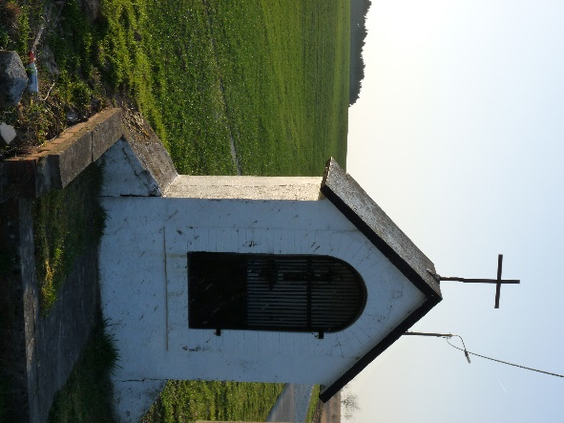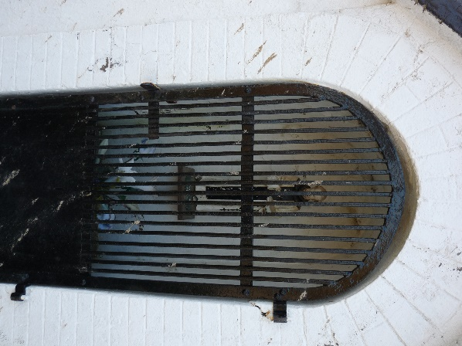

Photo sur le site de la commune

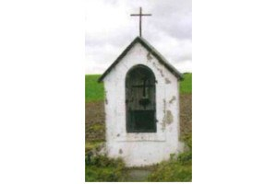

Photos prises le 1/10/2023 avant rénovation

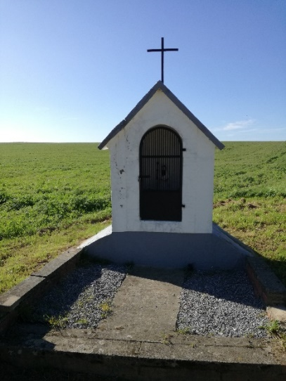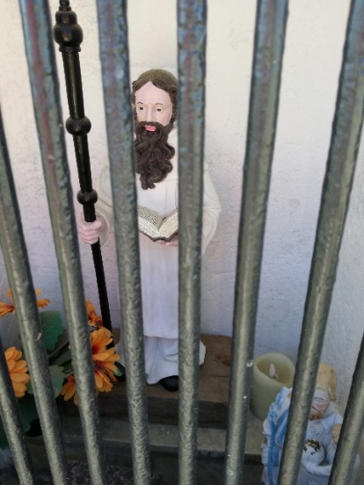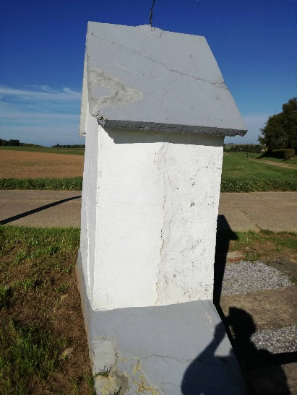

Photos prises le 7/10/2023 après rénovation

